Лабораторная работа №6

Задача об эпидемии. Вариант 12

Жижченко Глеб Михайлович

Содержание

# Цель работы

Рассмотреть задачу об эпидемии, как пример одной из задач построения математических моделей.

# Задание

На одном острове вспыхнула эпидемия. Известно, что из всех проживающих на острове ($N=18000$) в момент начала эпидемии ($t=0$) число заболевших людей (являющихся распространителями инфекции) $I(0)=118$, А число здоровых людей с иммунитетом к болезни $R(0)=18$. Таким образом, число людей восприимчивых к болезни, но пока здоровых, в начальный момент времени $S(0)=N−I(0)−R(0)$.

Постройте графики изменения числа особей в каждой из трех групп. Рассмотрите, как будет протекать эпидемия в случае:

1. если $I(0)≤I^{*}$
2. если $I(0)>I^{*}$

# Выполнение лабораторной работы

Рассмотрим простейшую модель эпидемии. Предположим, что некая популяция, состоящая из $N$ особей, (считаем, что популяция изолирована) подразделяется на три группы. Первая группа - это восприимчивые к болезни, но пока здоровые особи, обозначим их через $S(t)$. Вторая группа – это число инфицированных особей, которые также при этом являются распространителями инфекции, обозначим их $I(t)$. А третья группа, обозначающаяся через $R(t)$– это здоровые особи с иммунитетом к болезни.

До того, как число заболевших не превышает критического значения $I^{*}$, считаем, что все больные изолированы и не заражают здоровых. Когда $I(t)>I^{*}$, тогда инфицирование способны заражать восприимчивых к болезни особей.

Таким образом, скорость изменения числа $S(t)$ меняется по следующему закону:

Поскольку каждая восприимчивая к болезни особь, которая, в конце концов, заболевает, сама становится инфекционной, то скорость изменения числа инфекционных особей представляет разность за единицу времени между заразившимися и теми, кто уже болеет и лечится, т.е.:

А скорость изменения выздоравливающих особей (при этом приобретающие иммунитет к болезни)

Постоянные пропорциональности $α,β$, - это коэффициенты заболеваемости и выздоровления соответственно. Для того, чтобы решения соответствующих уравнений определялось однозначно, необходимо задать начальные условия. Считаем, что на начало эпидемии в момент времени $t=0$ нет особей с иммунитетом к болезни $R(0)=0$, а число инфицированных и восприимчивых к болезни особей $I(0)$ и $S(0)$ соответственно. Для анализа картины протекания эпидемии необходимо рассмотреть два случая: $I(0)≤I^{*}$ и $I(0)>I^{*}$.

Код для случая $I(0)≤I^{*}$ на языке Modelica

model lab06  
parameter Real alpha = 0.01;  
parameter Real beta = 0.02;  
  
parameter Integer N = 18000;  
parameter Integer I0 = 118;  
parameter Integer R0 = 18;  
parameter Integer S0 = N - I0 - R0;  
  
Real I(start=I0);  
Real R(start=R0);  
Real S(start=S0);  
equation  
der(I) = -beta * I;  
der(R) = beta * I;  
der(S) = 0;  
end lab06;

Код для случая $I(0)>I^{*}$ на языке Modelica

model lab06_part2  
parameter Real alpha = 0.01;  
parameter Real beta = 0.02;  
  
parameter Integer N = 18000;  
parameter Integer I0 = 118;  
parameter Integer R0 = 18;  
parameter Integer S0 = N - I0 - R0;  
  
Real I(start=I0);  
Real R(start=R0);  
Real S(start=S0);  
equation  
der(I) = alpha * S - beta * I;  
der(R) = beta * I;  
der(S) = -alpha * S;  
end lab06_part2;

График для случая $I(0)≤I^{*}$ можно видеть на рис. 1.

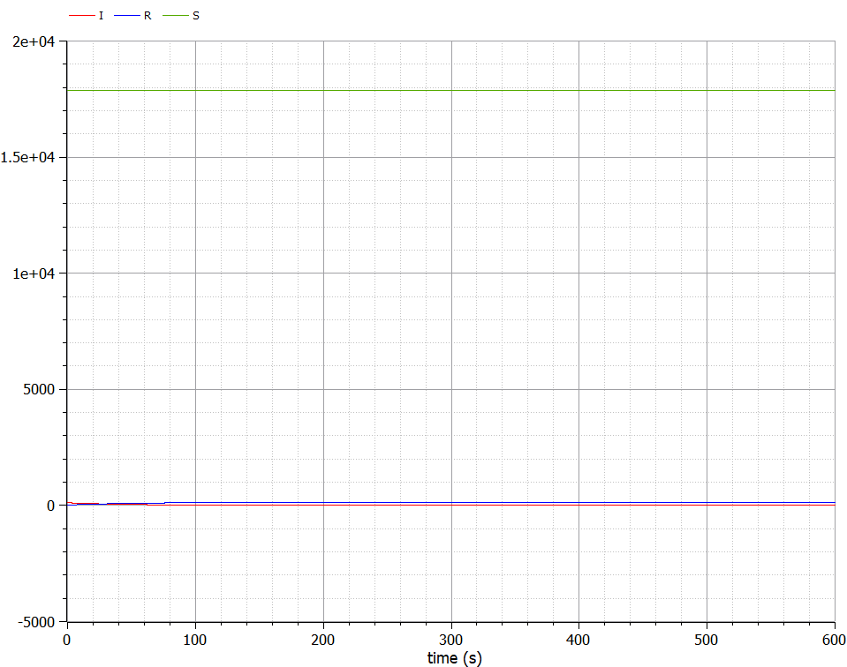

Figure 1: График для случая $I(0)≤I^{*}$

График для случая $I(0)>I^{*}$ можно видеть на рис. 2.

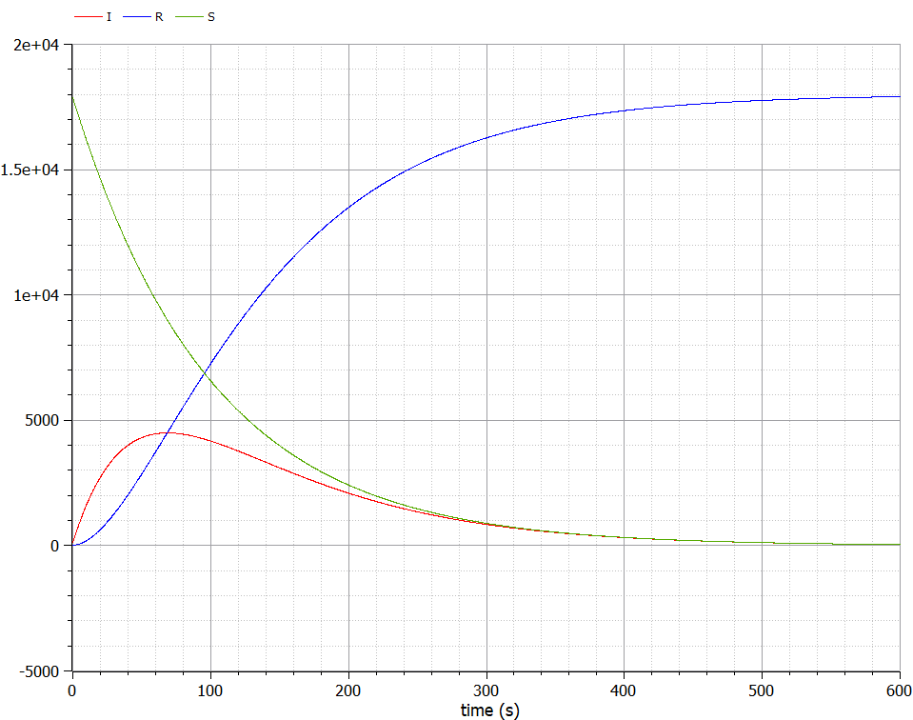

Figure 2: Графики для случая $I(0)>I^{*}$

Коэффициенты $α=0.01,β=0.02$.

# Выводы

Рассмотрели задачу об эпидемии. Провели анализ и вывод дифференциальных уравнений.